Муниципальное бюджетное общеобразовательное учреждение "Шаласинская средняя общеобразовательная школа"
368560, РД, Дахадаевский р-н, с. Шаласи, e-mail: shalasi.school@mail.ru
ОТЧЕТ
о проведении мероприятий, в рамках «Недели памяти жертв Холокоста в России»
в МБОУ «Шаласинская СОШ».
Дата проведения: 17 – 23.01.2021г.
Целью проведенных мероприятий было:
- понимание обучающимися трагического события Второй мировой войны, вошедшее в историю под названием Холокост;
- усвоение уроков освобождения Красной Армией узников концлагеря Аушвиц (Освенцим) и формирования межнациональной терпимости;
Учитель истории и обществознания Ахмедов К.К., провел уроки мужества в 8-11классах.
При проведении бесед применялись различные формы: уроки-беседы, презентации, доклады, виртуальное путешествие с последующим обсуждением.
Количество обучающихся – 27
Дата проведения Единого урока тема 18.01.2021г. и 22.01.2021г.
Виртуальное путешествие по истории войны «Военный репортаж. Путешествие в прошлое» 5-7 – 28уч.
Всего участников -55уч.
Акция «День памяти жертв Холокоста» 27.01.2021г. 1-11., педагогический коллектив школы
Сегодня очень важно говорить о толерантности в нашем многонациональном обществе, в том числе и на примере трагедии Холокоста. Холокост относиться к тем преступлениям, напоминание о которых должно повторяться из раза в раз, чтобы не допустить, уберечь, предупредить. Проведение подобных уроков, мероприятий способствует формированию толерантного сознания и культуры обучающихся, а также воспитанию стремления противостоять насилию и жестокости в современном мире. Воспитание толерантности молодых людей, способности искать и находить компромиссы, формирование у молодежи культуры межнационального диалога в настоящее время, в период нарастания в мире тенденций обострения противоречий, неготовности людей решать вопросы межэтнических, межконфессиональных и межгосударственных отношений с позиций терпимости к другой точке зрения, приобретает особую значимость.

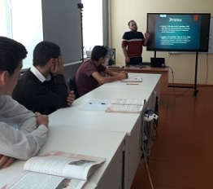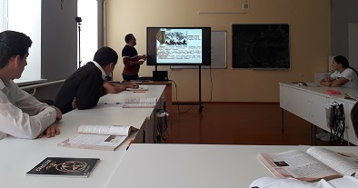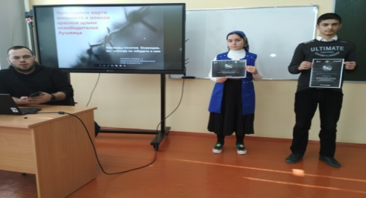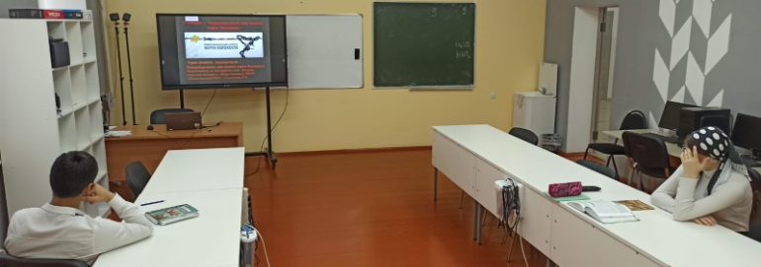
Заместитель директора по ВР: Абдусаламгов А.Ш.
Директор школы: Мирзаев М.Г.

